FACULDADE PATOS DE MINAS
CURSO DE ENGENHARIA ELÉTRICA

MATHEUS CÉSAR DORNELAS ANDRADE
THIAGO NUNES DA SILVA

ESTUDO E VIABILIDADE DE IMPLANTAÇÃO DO ARDUINO EM PRAÇAS DE PEDÁGIOS

PATOS DE MINAS
2018
MATHEUS CÉSAR DORNELAS ANDRADE
THIAGO NUNES DA SILVA

ESTUDO E VIABILIDADE DE IMPLANTAÇÃO DO ARDUINO EM PRAÇAS DE PEDÁGIOS

Trabalho de Conclusão de Curso apresentado à Faculdade Patos de Minas como requisito para obtenção do grau de Bacharel em Engenharia Elétrica

Orientador: Prof. Esp. Wesley Nunes

PATOS DE MINAS
2018
FACULDADE PATOS DE MINAS
DEPARTAMENTO DE GRADUAÇÃO EM ENGENHARIA
Curso de Bacharelado em Engenharia Elétrica

MATHEUS CÉSAR DORNELAS ANDRADE
THIAGO NUNES DA SILVA

ESTUDO E VIABILIDADE DE IMPLANTAÇÃO DO ARDUINO EM PRAÇAS DE PEDÁGIOS

Banca Examinadora do Curso de Bacharelado em Engenharia Elétrica, composta em 26 de Novembro de 2018.
Trabalho de Conclusão de Curso aprovado, pela comissão examinadora constituída pelos professores:

Orientador: Prof.ºEsp. Wesley Nunes da Silva
Faculdade Patos de Minas

Examinador: Prof. º. Me. Guilherme Thyago Fernandes
Faculdade Patos de Minas

Examinador: Prof.ª Dr. Guilherme Fernandes de Souza Miguel
Faculdade Patos de Minas
AGRADECIMENTOS

Agradecemos primeiramente à Deus por ter nos proporcionado saúde e força para superar as dificuldades.
Aos nossos pais pelo amor, incentivo e apoio incondicional.
Ao nosso orientador Wesley Nunes pelo suporte no pouco tempo que lhe coube, pelas correções e encorajamento.
E a todos que direta ou indiretamente fazem parte da nossa formação, o nosso muito obrigado.

RESUMO

O objetivo deste trabalho é verificar a viabilidade de substituição do Controlador Lógico Programável (CLP) por um Arduíno em praças de pedágios, comparando as principais características e os principais componentes eletrônicos utilizados na praça de pedágio. Neste estudo será comparado a plataforma de prototipagem Arduino com o CLP, pois ambos possuem características técnicas próprias contudo semelhantes, e podem ser utilizados em aplicações industriais, residenciais, comerciais entre outros.
Palavras-chave: Arduino. CLP. Pedágio. Microcontroladores . Automação

LISTA DE FIGURAS

Figura 1 - Placa prototipagem arduino UNO 13
Figura 2 - Conectores de Alimentação 14
Figura 3 - conversor USB-Serial com ATMega16uT 15
Figura 4 - Pinagem ATMega 328 16
Figura 5 - CLP WEG TPW04 18
Figura 6 - Fonte de alimentação metaltex. 21
Figura 7 - Etiqueta RFID 24
Figura 8 - Troca de informações entre antena e etiqueta RFID 25
Figura 9 - Diagrama de blocos de uma etiqueta eletrônica 26
Figura 10 - Chip de uma etiqueta RFID 26
Figura 11 - Etiqueta eletrônica RFID fabricada pela Texas Instruments 27
Figura 12 - Lei de faraday 28
Figura 13 - Sensor ultrassonico 29
Figura 14 - Exemplo linguagem de programação arduino IDE 35
Figura 15 - Exemplo de programação em diagrama Ladder 36
Figura 16 - Diagrama de Blocos de uma fonte chaveada 37
Figura 17 - O Circuito regulador para a entrada externa 38
Figura 18 - Circuito de proteção da USB da placa arduino 38
Figura 19- Circuito de proteção 40
Figura 20 - Circuito do optoacoplador 41

LISTA DE TABELAS

Tabela 1 - Preço manutenção 39
Tabela 2 - Preço circuito de proteção 41
Tabela 3 - Preço médio de um projeto de automação de pedágio com CLP. 43
Tabela 4- Preço médio de automação de pedágio com arduino 44
Tabela 5- Comparação de ambos 45

SUMÁRIO
1 INTRODUÇÃO 11
1.1 Problemática 11
1.2 Objetivo Geral 12
1.3 Objetivos específicos 12
1.4 Justificativa 12
2 ARDUINO 13
2.1 Conceito 13
2.2 Conectores de alimentação 13
2.3 Comunicação USB da placa arduino uno 14
2.4 Cérebro do arduino 15
3 Controlador Lógico Programável 17
3.1 Funcionamento 18
3.2 Entradas 19
3.3 Saídas 19
3.4 – Fonte de alimentação 20
3.5 – Cérebro do CLP 21
4 RFID 23
4.1 Oque é um Sistema RFID ? 23
4.2- Funcionamentos do RFID 25
4.3- Campos magnéticos 27
5 SENSOR ULTRASSONICO 29
6 COMPONENTES DA PRAÇA DE PEDÁGIO 31
7 PROJETO COMPARATIVO 33
7.1.1 Facilidade de aprendizado 33
7.1.2 – Mercado de trabalho 33
7.1.3 – Credibilidade 33
7.1.4- Robustez. 34
7.1.5- Linguagem de programação 34
7.1.6 - Proteção 36
7.1.7 – Entradas e Saídas 42
7.1.8 - Preço 42
7.2.1- Funcionamento cabine de cobrança automática 45
7.2.2 - Funcionamento cabine de cobrança manual 46
8 CONSIDERAÇÕES FINAIS 47
REFERÊNCIAS 48

1 INTRODUÇÃO

De acordo com Vertulo (2018) os hardware e softwares para automação industrial têm como principal objetivo aumentar a eficiência de processos produtivos, segurança, reduzindo custos, desperdício de matérias primas e maximizando a produção
É muito comum o uso do CLP (Controlador lógico programável), para automatizar processos industriais, e comerciais, contudo não são equipamentos de baixo custo, mas a disponibilidade de mão de obra qualificada e a facilidade de sua programação, muitas vezes justifica seus preços, visto o ganho de produtividade e a facilidade de manutenção destes equipamentos que acaba equilibrando o custo/benefício.
O Arduino é uma plataforma de prototipagem eletrônica, que visa automatizar pequenos processos, e tem ganhado espaço principalmente no ambiente residencial, devido ao seu baixo custo de aquisição e implantação.

1.1 Problemática

Segundo Silva (2012) a preocupação pelo aumento da produtividade iniciado pela Revolução Industrial exigiu que as atividades produtivas melhorassem seus métodos de produção. Então surgiu a necessidade de padronização e mecanização das atividades fabris, incluindo a substituição de atividades repetitivas, antes executadas pelo homem, agora fossem substituída por máquinas.
Costuma-se utilizar na automação industrial sistemas de controle que são formados por um conjunto de elementos, tais como sensores, atuadores, e controladores e que têm como objetivo controlar uma ou mais variáveis de um processo produtivo. As variáveis a serem controladas podem ser dos mais variados tipos, e entre elas encontram-se o controle de vazão, pressão, pH, temperatura, densidade, nível, entre outras.
Sabendo que o custo/beneficio de um arduino é bem inferior ao de um CLP, fica a questão: O arduino é capaz de substituir um CLP dentro de uma praça de pedágio? E, se sim, o arduino conseguiria apresentar os mesmos resultados que o CLP?
1.2 Objetivo Geral

Esse projeto, tem como objetivo principal realizar um estudo sobre a viabilidade de implantação de arduinos em praças de pedágios, para a redução de custos na implantação de uma praça de pedágio, mas priorizando também, a qualidade dos equipamentos para garantir o bom funcionamento do projeto.

1.3 Objetivos específicos

- Comparar componentes eletrônicos
- Analisar viabilidade da implantação do arduino nos pedágios
- Decidir qual o melhor componente a ser instalado.

1.4 Justificativa

Qual empresa não precisa de uma redução de custos? Mesmo aquelas que estão em ascensão no cenário economicamente desfavorável, encontram dificuldades para expandir seus negócios e obterem recursos para investimento em infraestrutura, inovação e tecnologia.
Atualmente, todas as empresas estão preocupadas com redução de custos, mas também beneficiando a qualidade de seus produtos e serviços. Sendo uma questão muito importante para os dias atuais a redução de custos, e na implantação de uma praça de pedágio não é diferente, ocorrem grandes investimentos de capital no início, e só é retornado ao longo prazo.

2 ARDUINO

2.1 Conceito

Arduino é uma plataforma de prototipagem eletrônica de hardware livre e de placa única, projetada com um microcontrolador Atmel AVR com suporte de entrada/saída embutido, uma linguagem de programação padrão, a qual tem origem em Wiring , e é baseado em C/C++ (1). O objetivo do arduino é criar ferramentas que são acessíveis, com baixo custo, flexíveis, e fáceis de usar por novatos e profissionais.

Figura 1 - Placa prototipagem arduino UNO
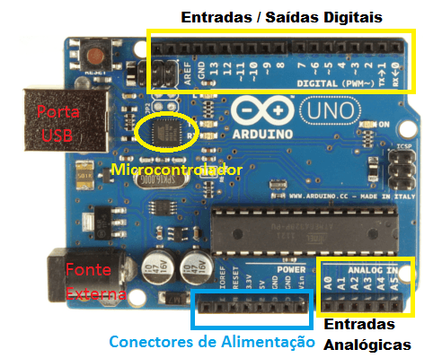
Fonte: http://web.tecnico.ulisboa.pt/~ist425321/wordpress/2015/12/16/projetos-de-arduino/

2.2 Conectores de alimentação

Os conectores de alimentação do arduino são apresentados a seguir:

- IOREF - Fornece uma tensão de referência para que shields possam selecionar o tipo de interface apropriada, dessa forma shields que funcionam com as placas arduino que são alimentadas com 3.3V podem se adaptar para ser utilizadas em 5V, e vice-versa.
- RESET - Pode ser utilizado para um reset externo da placa arduino.
- 3.3V - Fornece tensão de 3.3V para shields e módulos externos, corrente máxima de 50mA.
- 5V - Fornece tensão de 5V para alimentar shields e circuitos externos.
- GND - Pino de referência, terra.
- VIN - Pino para alimentar a placa através de shield ou bateria externa. Quando a placa é alimentada através do conector jack, a tensão da fonte estará nesse pino. (2)

Figura 2 - Conectores de Alimentação

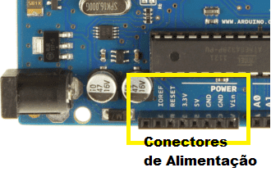
https://www.embarcados.com.br/arduino-uno/

2.3 Comunicação USB da placa arduino uno

Como interface USB para comunicação com o computador, o arduino possui na placa um microcontrolador ATMEL ATMEGA16U2.

Figura 3 - conversor USB-Serial com ATMega16uT

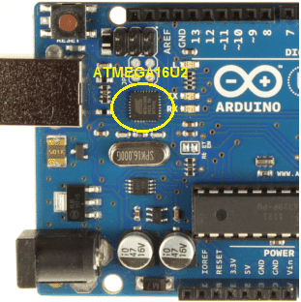
Fonte: https://www.embarcados.com.br/arduino-uno/

Este microcontrolador é o responsável pela forma transparente como funciona a placa Arduino UNO, possibilitando o upload do código binário gerado após a compilação do programa feito pelo usuário. Possui um conector ICSP para gravação de firmware através de um programador ATMEL, para atualizações futuras. Nesse microcontrolador também estão conectados dois leds (TX, RX), controlados pelo software do microcontrolador, que indicam o envio e recepção de dados da placa para o computador. Esse microcontrolador possui um cristal externo de 16 MHz.(2)

2.4 Cérebro do arduino

O componente principal do Arduino UNO é o microcontrolador ATMEL ATMEGA328, um dispositivo de 8 bits da família AVR com arquitetura RISC avançada e com encapsulamento DIP28. Ele conta com 32KB de flash (mas 512 Bytes são utilizados pro bootloader), 2KB de RAM e 1KB de EEPROM. Pode operar até 20MHz, porém na placa arduino uno opera em 16MHz, o valor cristal externo que está conectado aos pinos 9 e 10 do microcontrolador. Ele possui 28 pinos, sendo 23 desses podem ser utilizados como I/O.

Figura 4 - Pinagem ATMega 328
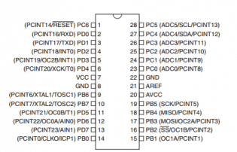
Fonte: https://www.embarcados.com.br/arduino-uno/

Esse microcontrolador pode operar com tensões bem baixas, de até 1,8 V, mas nessa tensão apenas opera até 4MHz. Possui dois modos de consumo super baixos, o Power-down Mode e o Power-save Mode, para que o sistema possa poupar energia em situações de espera. Possui, como periféricos uma USART que funciona a até 250kbps, uma SPI, que vai a até 5MHz, e uma I2C que pode operar até 400kHz. Conta com um comparador analógico interno ao CI e diversos timers, além de 6 PWMs. A corrente máxima por pino é de 40mA, mas a soma da corrente de todo o CI não pode ultrapassar 200mA. Ele possui um oscilador interno de 32kHz que pode ser utilizado, por exemplo, em situações de baixo consumo.(2)
3 Controlador Lógico Programável

Segundo a ABNT (Associação Brasileira de Normas Técnicas) IEC 61131, o CLP é um equipamento eletrônico digital com hardware e software compatíveis com aplicações industriais. CLP é um dos controladores mais usados nas indústrias.
Conceitualmente, CLP é um equipamento projetado para comandar e monitorar máquinas ou processos industriais. Mais a fundo é um computador especializado, baseado em um microprocessador que desempenha funções de controle através de softwares desenvolvidos pelo usuário. Ele entende programas criado na linguagem de ladder, diagrama de blocos entre outras linguagens. Deve possuir um processador com software de controle e hardware que suporte operação em ambientes industriais. Este software, que é específico para automação e controle, possui um sistema operacional de tempo real, algo indispensável para controle de processos de alto risco como os que se encontram nas indústrias. Já o Hardware deve suportar as condições extremas de trocas temperatura, umidade, pressão entre outras situações as quais um computador padrão não suportaria. (3)
O CLP nasceu dentro da General Motors em 1968, devido a grande dificuldade de mudar a lógica de controle de painéis de comando a cada mudança na linha de montagem. A sua grande vantagem era a reprogramação sem necessidade de realizar modificações de hardware, e com isso os tradicionais painéis de controles e relês foram sendo substituídos. Os CLP’s permitiram transferir as modificações de hardware em modificações nos softwares. (3)
A figura abaixo apresenta o CLP do fabricante WEG modelo TPW04.

Figura 5 - CLP WEG TPW04
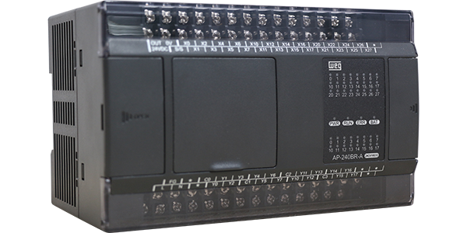
Fonte: https://www.weg.net/institutional/BR/pt/

3.1 Funcionamento

O principio fundamental de funcionamento de um CLP é a execução por parte da CPU (Unidade Central de Processamento) de um programa executivo, que realiza ciclicamente as ações de leitura das entradas, execução do programa do usuário e atualização das saídas. Ao ser ligado, um CLP cumpre uma rotina de inicialização gravada em um sistema operacional. Essa rotina realiza as seguintes tarefas: (3)

- Limpeza das memórias-imagens
- Teste da memória RAM.
- Teste de executabilidade do programa.

Após este processo, a CPU passa a trabalhar continuamente scaneando o programa. Esse scan consiste em um ciclo executado várias vezes. São vários passos, onde checa o sistema e atualiza o contador interno, corrente e valores do timer. Os passos mais importantes são: (3)
- Verificar estado de entrada.
- Executa o programa.
- Atualizar estado das saídas
.
3.2 Entradas

São Dispositivos que introduzem informações ao CLP. Um dispositivo de entrada pode ser qualquer equipamento que possa fornecer uma entrada para o Controlador Lógico Programável e influenciar na operação do programa, podendo ser dispositivos inteligentes e até mesmo módulos de comunicação. São alguns exemplos de entrada: (4)
- Chave
- Botões/botoeiras.
- Sensores.

3.3 Saídas

As saídas são utilizadas para acionar atuadores como lâmpadas, contatoras, válvulas solenoide, motores, entre outros dispositivos, e podem ser encontradas basicamente em três tipos: (5)

- Saída por relé
- Saída por transistor
- Saída por tiristor

Os módulos de saída também podem ser do tipo digital ou analógico. Uma das boas razões para dizermos que os CLPs funcionam tão bem é porque eles são capazes de converter sinais. Assim se você possui uma tensão ou entrada de referência, mais cedo ou mais tarde você precisará de uma tensão ou corrente de saída. Assim o fluxo da informação funciona da seguinte forma: o cartão de entrada analógica converte o sinal para digital (conversão A/D). Após isso o programa processa a informação e envia para um cartão de saída analógica que converte o sinal digital em analógico (conversão D/A). Como você pode ver ocorre um processo reverso. As Saídas podem ser: (4)

- Motores.
- Bombas.
- Cilindros.
- Resistência

3.4 – Fonte de alimentação

A fonte de energia (geralmente 24V) para o CLP e seus modulos, sendo que as fontes mais populares possuem uma entrada universal AC podendo ser ligada tanto em 110V quanto em 220V que por sua vez é convertido em uma saída de 24V. Geralmente estas fontes de alimentação suprem somente a energia do CLP e dos módulos, sendo que caso sejam utilizados relês de saída nos painéis, pode ser que seja necessário redimensionar as fontes para alimentar todos os dispositivos. (4)
A figura apresenta fonte de alimentação Metaltex:

Figura 6 - Fonte de alimentação metaltex.
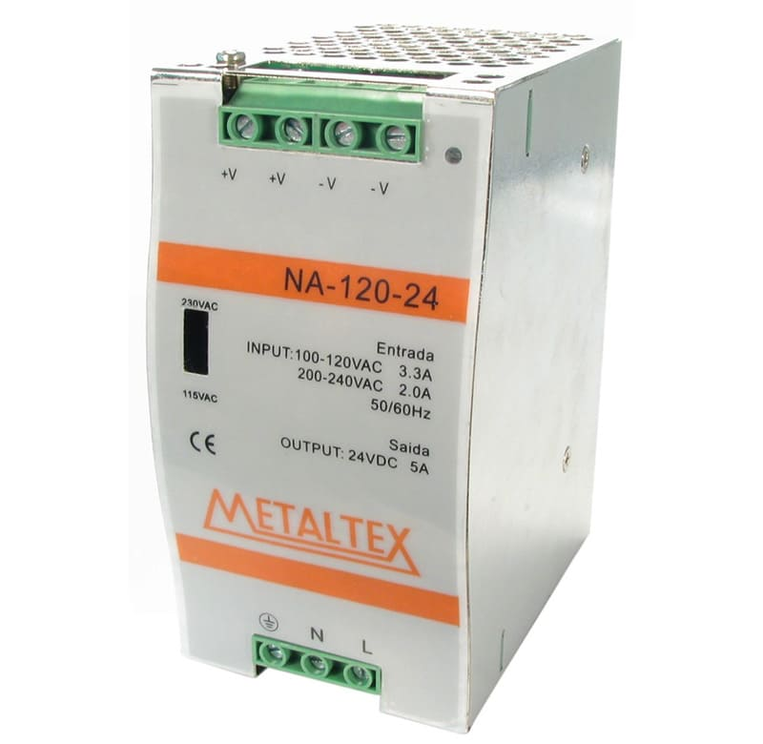
Fonte: http://www.metaltex.com.br/produtos/automacao/90/fontes_de_alimentacao/413/na_fonte_de_alimentacao_chaveada_de_saida_unica_montagem_em_trilho_din

3.5 – Cérebro do CLP

No interior do CLP é comum encontrarmos diversos tipos de microprocessadores e microcontroladores. Em CLP's mais básicos e de pequeno porte, até os de médio porte, podemos encontrar microcontradores das famílias PIC e ARM Cortex M3 ou M4. Também é comum encontrarmos FPGA's, já que estes podem operar com processadores softcore e possuem grande flexibilidade de programação e de hardware. Os CLP's compactos são exemplos clássicos onde encontramos esses dispositivos. Já os CLP's de grande porte utilizam processadores de alto desempenho como ARM Cortex A8 e A9 e recentemente o ARM Cortex A15 já está sendo utilizado. Para o futuro não será difícil encontrarmos os novos modelos Cortex A50 em aplicações industriais. Também encontramos processadores Power PC e o clássico padrão microprocessador 8086 comercializado pela Intel e AMD. (5) Os fabricantes de CLPs oferecem diferentes tipos de Unidades Centrais de Processamento (CPU) e combinações baseado na complexidade requerida para cada aplicação. O CPU é composto por vários componentes como microprocessador, chip de memória, interface de I/O e outros circuitos integrados para controlar a lógica e monitorar a comunicação. Ele pode variar a velocidade de operação, sendo que a medida que a velocidade de processamento aumenta, o preço também aumenta proporcionalmente. O CPU por si só possui 4 modos de operação: (4)
- Modo de programação.
- Modo Run.
- Modo Stop.
- Modo Reset.

4 RFID

Sistemas de identificação são necessários no dia de hoje. O mais conhecido e consolidado talvez seja o código de barras, que é amplamente utilizado para as mais diversas aplicações: identificação de produtos, crachás de funcionários, validação de documentos bancários, gôndolas e caixas em supermercados, etc.
Já com o RFID (Radio Frequency Identification), esta identificação é feita por rádio frequência, não precisando nem ter contato visual com o produto e muitas vezes possibilitando até a leitura dentro de suas próprias embalagens. São essas etiquetas que permitem o controle de produtos em lojas, como é o caso daqueles sensores que ficam apitando na porta da loja quando o vendedor esquece de tirar a etiqueta da roupa que acabamos de comprar. (18)

4.1 Oque é um Sistema RFID ?

Um sistema completo de RFID é a integração de uma série de componentes que permite a identificação e o gerenciamento de objetos. A grande maioria dos sistemas RFID são compostos por pelo menos quatro itens básicos:
- Etiqueta Eletrônica: Contém informação referente ao produto.
- Leitor: conjunto de antenas que lêem e/ou gravam informações das etiquetas. Podem ser manuais (handhelds) ou fixos.
- Servidor e softwares: fazem o armazenamento dos dados lidos e/ou gravados das etiquetas. Os softwares podem gerenciar as informações e emitir relatórios sobre os controles de estoques, produtos, indicar localização, etc.
- Sistema de comunicação: faz a interligação entre os leitores e os servidores. Podem utilizar os meios tradicionais, como internet,rede ethernet, fibra óptica. (6)
As grandes vantagens de utilizar rádio frequência para este tipo de identificação são a possibilidade de fazer a leitura da informação sem a necessidade de contato e permitir a identificação de múltiplos objetos simultaneamente.
Além disto, no sistema RFID, são utilizados etiquetas que tem a capacidade de carregar uma quantidade muito maior de informações a respeito do produto do que o código de barras ou mesmo um QR Code.
A figura apresenta um modelo de etiqueta RFID:

Figura 7 - Etiqueta RFID
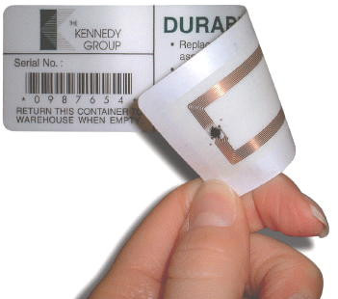
Fonte: http://e-millennium.com.br/artigo-por-que-etiquetas-inteligentes-rfid-estao-revolucionando-gestao-de-estoques/

Mais um diferencial desta tecnologia é a possibilidade de ter um sistema de identificação que além de fazer a leitura de um dado, possibilita também gravar algumas informações na etiqueta RFID. Isto não é possível de fazer no código de barras em si, nem no QR Code, porque implicaria em ter que modificar o que está impresso. O que se faz, algumas vezes como uma medida paliativa, é alterar no banco de dados a informação associada àquele código, mas não se modifica o código em si. (6)
Esta característica, de permitir gravar e ler informações, cria a possibilidade de manter um histórico a respeito do deslocamento e modificações de um produto, o que é, por exemplo, excelente para o gerenciamento logístico de cargas, e que não se consegue fazer facilmente apenas com os códigos impressos.

4.2- Funcionamentos do RFID

Basicamente o funcionamento de uma etiqueta RFID é conseguido através da indução de campos eletromagnéticos em circuitos ressonantes, muitas vezes chamados de transpônderes. Uma antena gera um campo eletromagnético e este excita um circuito ressonante LC, a respectiva antena da etiqueta RFID. Esta excitação por sua vez gera uma corrente que alimenta o circuito da etiqueta. O circuito gera a resposta para o leitor e a envia pela antena. As respostas deste circuito geram alterações no campo eletromagnético, que são medidas novamente pela antena. Estas alterações contêm um sinal modulado que carrega a informação da etiqueta. (6)

Figura 8 - Troca de informações entre antena e etiqueta RFID

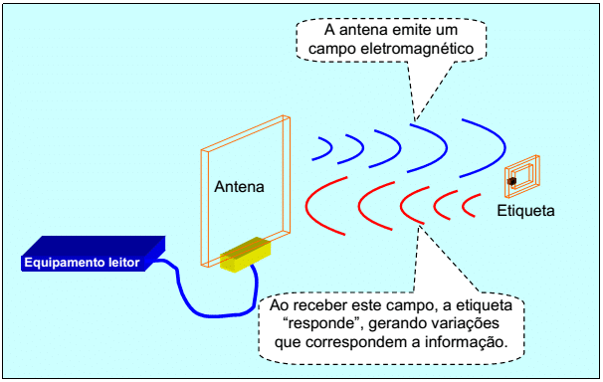
Fonte : https://www.embarcados.com.br/rfid-etiquetas-com-eletronica-de-ponta/

Para que a etiqueta responda, é montado um circuito eletrônico.

Figura 9 - Diagrama de blocos de uma etiqueta eletrônica

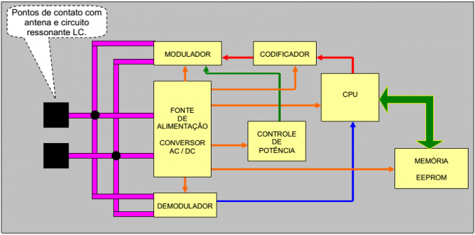
Fonte : https://www.embarcados.com.br/rfid-etiquetas-com-eletronica-de-ponta/

Este circuito é encapsulado e os pontos de contato são soldados na parte física da antena. A grande vantagem deste sistema é que mesmo para uma razoável quantidade de dados a memória necessária já atingiu um ótimo grau de miniaturização. Com isso, consegue-se encapsulamentos da ordem de 1mm² .

Figura 10 - Chip de uma etiqueta RFID

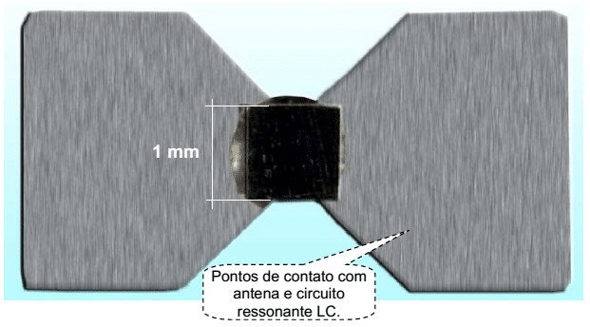 Fonte : https://www.embarcados.com.br/rfid-etiquetas-com-eletronica-de-ponta/

Finalmente esse chip é inserido na etiqueta.

Figura 11 - Etiqueta eletrônica RFID fabricada pela Texas Instruments

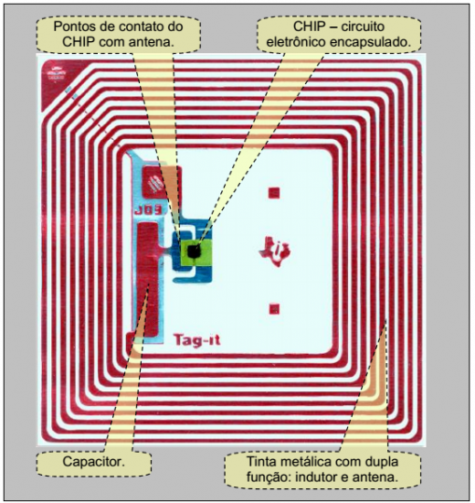
Fonte : https://www.embarcados.com.br/rfid-etiquetas-com-eletronica-de-ponta/

4.3- Campos magnéticos

Só é possível a existência das etiquetas RFID devido as propriedades dos campos eletromagnéticos. Das quatro Leis de Maxwell, a Lei de Faraday tem uma implicação direta com o funcionamento das etiquetas. Seu enunciado diz que:
“A tensão induzida em uma bobina por um campo magnético é proporcional a intensidade e a freqüência do campo induzido.” (6)

Figura 12 - Lei de faraday
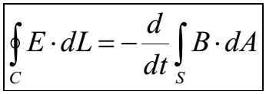
Fonte: https://www.embarcados.com.br/rfid-etiquetas-com-eletronica-de-ponta/

Desta lei é fácil concluir que quanto maior for à intensidade do campo magnético gerado pela antena (maior potência) melhor será a indução no indutor da etiqueta e melhor será a leitura dos dados. Porém isto tem um limite. Nas normas européias, por exemplo, potências maiores do que 0,5 w para transmissão dos sistemas RFID não são permitidas, o que limita a área de leitura das etiquetas. (6)
Por outro lado, um aumento na frequência de operação também fará com que a tensão induzida na etiqueta seja maior. Isto implica que sistemas com maior frequência de operação tendem a ter maior eficiência e alcance na transmissão de dados. (6)
Outro aspecto a ser considerado é o local onde a etiqueta será aplicada. Se aplicada sobre papel ou plástico (na capa de um livro, por exemplo), os campos magnéticos não sofrerão muita interferência. Agora se a superfície for metálica, distorções no campo eletromagnético acontecerão. Ambos os campos são afetados por metal. Porém as frequências maiores (UHF) tiram vantagens quando anexada a metal, coisa que as frequências mais baixas (LF e HF) não conseguem. (6)
Outro aspecto de campos eletromagnéticos que devem ser considerados são os campos próximos e distantes (near e far field).
Qualquer antena ao irradiar um sinal de RF gera campos eletromagnéticos ao seu redor, que é a composição do campo elétrico com o campo magnético. A intensidade destes campos varia de acordo com a distância da antena até o objeto receptor, em nosso caso a etiqueta.
Quanto mais próximo da antena, maior as características magnéticas deste campo e menores as características elétricas do mesmo. (6)
5 SENSOR ULTRASSONICO

Um sensor ultrassônico é um dispositivo que utiliza alta frequência de som para medir a distância entre itens determinados. Estes sensores são também conhecidos como transceptores, e são capazes de operar semelhante ao sonar. Enquanto o sonar é principalmente utilizado debaixo da água, os transceptores de ultrassom podem ser utilizados no ambiente terrestre, tendo o ar como meio de transmissão. Os sensores de ondas ultrassônicas são comuns em aplicações industriais e médicas, além de outras aplicações. Este tipo de sensor consiste tipicamente de uma unidade de transceptor único, que é capaz de emitir e detectar o som. Este dispositivo cria um pulso sonoro que está além da faixa de audição do ouvido humano. A maioria dos objetos sólidos é capaz de refletir ondas sonoras. O transceptor utiliza um temporizador para determinar com precisão quanto tempo um pulso ultrassônico leva para “saltar” em um objeto, e retornar à unidade. (7)

Figura 13 - Sensor ultrassonico
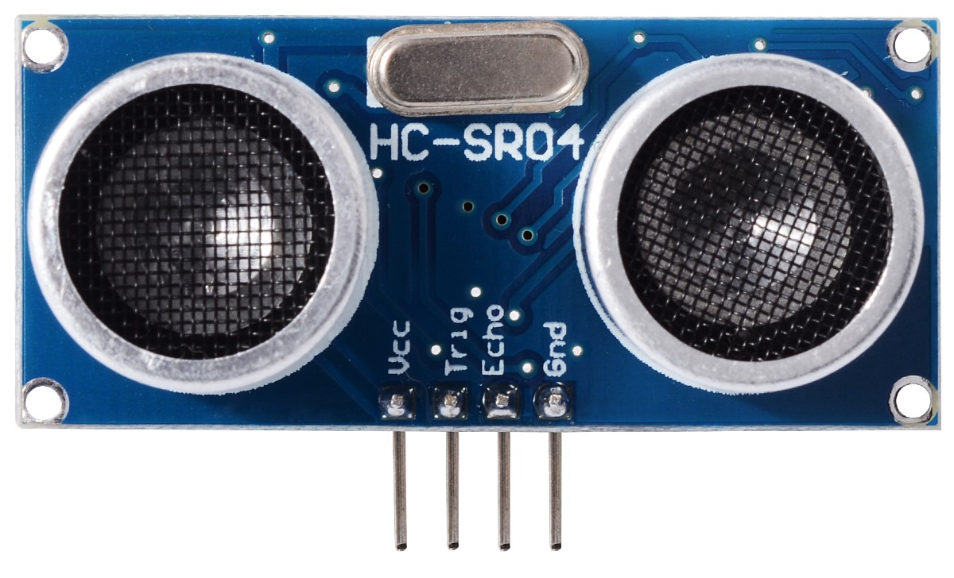
Fonte : https://www.mecanicaindustrial.com.br/598-o-que-e-um-sensor-ultrassonico/

Uma onda de som geralmente percorre a uma velocidade conhecida. Em condições de temperatura do ar ideais, esta velocidade é de cerca de 1126 pés (343 metros) por segundo. Quando, tanto a velocidade como o tempo de pulsos de ultrassom é conhecida, a distância de um objeto que reflete esta grandeza pode ser estimada utilizando cálculos matemáticos básicos. Se um sensor ultrassônico emite um pulso e recebe o sinal refletido um décimo de segundo mais tarde, por exemplo, o objeto está a cerca de 112 pés de distância, equivalente a 34 metros. Um sensor de ultrassom nem sempre é preciso, no entanto, vários fatores podem degradar a capacidade de um sensor para medir a distância com precisão. A velocidade do som não é constante, mas pode variar dependendo da temperatura e da umidade do ar. Isto significa que as condições muito quentes ou muito frias pode fazer um sensor ultrassônico ineficaz. Os objetos refletem as ondas sonoras de diferentes maneiras. Alguns materiais, tais como metal, refletem o som de forma muito satisfatória já os materiais macios incluindo tecidos de pelúcia, muitas vezes absorvem as ondas sonoras. A precisão deste tipo de sensor pode ser influenciada pelo tipo de objeto a ser detectado. (7)

6 COMPONENTES DA PRAÇA DE PEDÁGIO

Basicamente para automatização em praças de pedágios são utilizados:

- Lâmpadas de LED: Será utilizada a luz verde, para indicar que o motorista está autorizado a prosseguir com sua viagem; e será utilizado também a luz vermelha, para indicar que alguma coisa aconteceu de errado, que existe um problema.
- Cancela e Motor: O motor será utilizado para ser acionado quando o motorista efetuar o pagamento do pedágio, fazendo com que o motor gire, sendo assim, abrindo a cancela, e liberando a passagem para o motorista seguir a viagem.
- Câmeras: Para monitorar a praça de pedágio, e também, caso alguém queira tentar colar na traseira de um carro que está na fila do "Sem parar", o sistema identifica o veiculo sem o sensor no vidro, e aí um sinal é enviado para a câmera, que fotografa a lateral e a traseira do carro. E, caso alguém queira ultrapassar a cobrança manual, a câmera fotografar a lateral e a traseira do veículo.
- Leitor RFID: O leitor RFID será necessário para a cobrança automática, quando o veículo com uma "Tag" colocada no vidro dianteiro do veículo se aproximar do leitor RFID, o leitor fará a leitura da UID do chip transponder que estará no veículo, e irá jogar esta UID através da antena de rádio frequência para o computador, que verificará se aquele UID está autorizado para prosseguir sua viagem.
- Sensor ultrassônico: Este sensor será colocado depois da cancela, quando este sensor pegar a movimentação do veículo passando pela cancela, ele jogará um sinal para a cancela que o veículo já passou, e que ela poderá ser fechada novamente.
- Relé: O relé é uma chave, e será necessário para fazer o acionamento do motor.
- Sensores ópticos: Estes sensores serão colocados no chão e na lateral das cabines de cobrança manual, que vão calcular quantos eixos os caminhões grandes possui, quanto mais eixos mais caro será a cobrança. O valor da cobrança pelos eixos aparecerá de forma automática no computador do cobrador através deste sensor.
- Timer: Este timer será colocado, para marcar a data e o horário que o veículo passou no pedágio, em cobrança automática.
- Controlador: Que é o cérebro de todo o processo automatizado, é ele que faz todo o controle, e aciona cada atuador, através dos sinais de sensores.

7 PROJETO COMPARATIVO

Será comparado o CLP com o arduino, nos quesitos: facilidade de aprendizado, mercado de trabalho, credibilidade, robustez, linguagem de programação, proteção, entradas/saídas e preço.

7.1.1 Facilidade de aprendizado

Em termos de facilidade de aprendizado os CLP's ganham dos arduino, pois boa parte dos eletricistas, técnicos e/ou engenheiros conseguem ou terão facilidade em programar um CLP, pela praticidade e familiaridade da linguagem ladder com os diagramas de circuitos elétricos. O CLP exige que o programador saiba interpretar comandos elétricos, lógica booleana, embora existem diferente modelos dos diversos fabricantes. Já para dominar um arduino exige do programador, estudo do seu sistema de hardware, uma linguagem de programação mais avançada, conhecimentos em softwares de simulação como Proteus, além de lógicas booleanas e algoritmos.

7.1.2 – Mercado de trabalho

Quanto ao mercado de trabalho, existem mais vagas na indústria para pessoas com conhecimentos em CLP's , mas se por um lado, nas industrias os programadores de CLP's ganham vantagens, por outro lado os programadores de microcontroladores levam vantagens trabalhando por conta própria, tornando isso em até mesmo uma fonte de renda extra, estes programadores levam vantagens também, pois são obrigados a ter conhecimentos de hardwares. Ponto para o CLP.

7.1.3 – Credibilidade

Tanto o CLP, como o arduino, tem boas credibilidades, mas como o arduino é uma plataforma de prototipagem eletrônica de hardware livre e de placa única, isso faz com que qualquer empresa possa fabricar seu próprio arduino, e no mercado existem diversos arduinos falsificados, que acaba não dando uma tão boa credibilidade para o dispositivo. Mais temos arduinos originais, e outras empresas de grande porte, como por exemplo, a Intel, que fabrica arduinos, e de excelência. Hoje no mercado temos o arduino Intel Galileo Gen 2, é uma das melhores linhas de arduino no mercado atualmente, por ter um grande poder de processamento, memória, um ótimo clock, fazendo com que o arduino ganhe seu espaço hoje no mercado, e a confiança das pessoas, por ser muito utilizado já em automação residencial, automação em hotéis.
Já o CLP, é fabricado por grandes empresas também como a WEG, e a SIEMENS. Gerando assim uma grande credibilidade e confiança nas indústrias, pelo o CLP. Por este quesito há um empate de ambos.

7.1.4- Robustez.

Robustez é uma área muito importante para o ramo industrial, pois hoje nas indústrias precisamos de aparelhos que suporte, umidade, temperaturas variáveis. Neste ponto, o CLP leva vantagem, pois foi criado para suportar todos os intempéries que encontramos nos ambientes industriais, pois ele foi criado para o meio industrial. Já o arduino, foi criado para estudos, mais voltado até então para o meio acadêmico e é mais usado hoje em dia em pequenos projetos eletrônicos, por isso ele não suportaria tais eventos, tendo alterações nos valores de saída. Mas, vai ganhando seu espaço no mercado.

7.1.5- Linguagem de programação

O arduino é programado através da comunicação serial, pois o microcontrolador vem programado com o bootloader, dessa forma não é necessário de um programador para fazer a gravação do binário na placa, a comunicação é feita através do protocolo STK500. O Arduino IDE é uma aplicação multiplataforma escrita em JAVA derivada dos projetos Processing e Wiring. É esquematizado para introduzir a programação não familiarizadas com o desenvolvimento de software, inclui um editor de códigos com recursos de realce de sintaxe, e identificação automática, sendo capaz de compilar e carregar programas para a placa com um único clique. Com isso não há necessidade de editar Makefiles ou rodar programas em ambientes de linha de comando. Tendo uma biblioteca chamada "Wiring", ele possui a capacidade de programar em C/C++. Isto permite criar com facilidade muitas operações de entrada e saída, tendo que definir apenas duas funções no pedido para fazer um programa funcional. (2)
Void Setup(): Inserida no inicio, na qual pode ser usada para inicializar configuração.
Void Loop(): Chamada para repetir um bloco de comandos ou esperar até que seja desligada. (2)

Figura 14 - Exemplo linguagem de programação arduino IDE
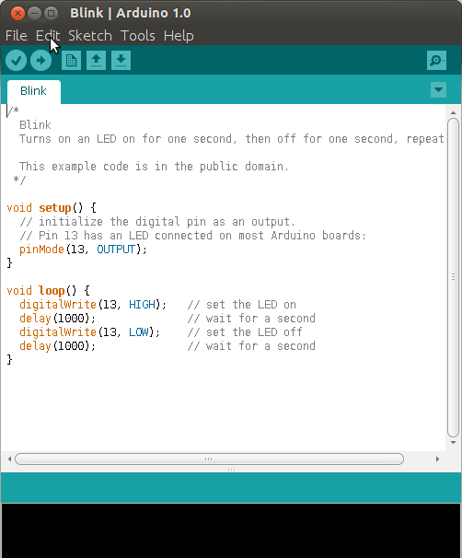
Fonte: https://www.paulotrentin.com.br/programacao/instalando-arduino-no-windows-7/

A linguagem Ladder é uma das linguagens utilizada para programar CLP's, capaz de realizar controles de sistemas críticos e/ou industriais, substituindo os antigos circuitos controladores relés que eram caros e de difícil manutenção, além de menos seguros. A principal vantagem de representar as lógicas de controle por meio de diagrama ladder é que permite a engenheiros e técnicos de campo desenvolver "códigos" sem conhecimento prévio de outras lógicas de programação como o FORTRAN ou o C. A programação de um CLP, na linguagem ladder, ou diagrama de blocos, ela é uma programação mais simples, onde qualquer técnico em eletrotécnica, consegue programar o CLP. (8)
Um dos principais problemas apresentados pela linguagem ladder é a incompatibilidade entre CLP's, mesmo entre modelos diferentes da mesma família. Embora a IEC 61131-3 tenha diminuído as diferenças mais marcantes entre CLP's, transferir um código de um controlador para outro, pode ser um grande trabalho. Devido ao fato de todos os processos do diagrama serem realizados pelo processador (CPU) do CLP de forma sequencial, é preciso de uma estrutura de Loop, que executa certa quantidade de vezes por segundo, fazendo com que o resultado na saída seja quase de imediato.
A linguagem ladder foi originalmente desenvolvida para construir e melhor documentar circuitos e relés, utilizados em processos de produção. Todos os dispositivos dos circuitos elétricos como botões, válvulas e solenóides podem ser representados em símbolos nos diagramas ladder, incluindo suas conexões. A verificação do código pode variar entre as marcas de CLP, mas é comum que a atualização seja feita da esquerda para a direita e de cima para baixo. (8)

Figura 15 - Exemplo de programação em diagrama Ladder
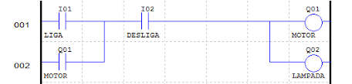
Fonte: http://profcolassante.blogspot.com/2015/06/programa-linguagem-ladder-1-partida.html

7.1.6 - Proteção

Os CLP's trabalha com tensões continuas que vão de 3,3V a 24V, e necessita de uma fonte robusta e confiável que lhe forneça as tensões a níveis tolerados de ruído e oscilações. Geralmente as fontes dos CLP's são alimentadas com tensão alternada entre 90V à 250V e devem ser protegidas contra curto-circuito e sobrecargas, proteção que podem ser feitas utilizando fusíveis de ação rápida ou disjuntores termomagnéticos devidamente dimensionados. É importante lembrar que a fonte do CLP deve estar separada da fonte das cargas do processo como sensores e atuadores. Estes não devem ser ligados à fonte do CLP por motivos de isolamento elétrico e limitações de potência, e assim deve possuir uma fonte de alimentação exclusiva. (5)

Figura 16 - Diagrama de Blocos de uma fonte chaveada
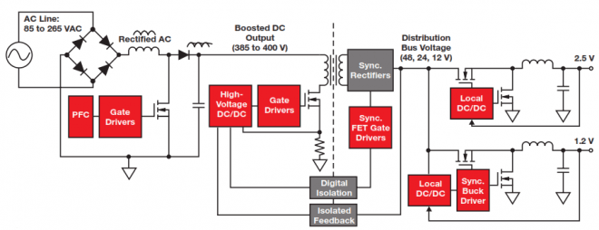
Fonte: https://www.embarcados.com.br/controlador-logico-programavel-clp-parte-2/

Já na Alimentação do Arduino, a alimentação externa é feita através do conector Jack com positivo no centro, onde o valor da tensão da fonte externa deve estar entre os limites 6V a 12V, porém, se alimentada com tensão abaixo de 7V a tensão de funcionamento da placa, que no arduino UNO é de 5V, pode ficar instável e quando alimentada com tensão superior a 12V, o regulador de tensão da placa pode sobreaquecer e danificar a placa, dessa forma é recomendado para tensões de fonte externa entre valores de 7V a 12V.
O circuito regulador para entrada externa é exibido a seguir, nota-se que o CI responsável pela regulação de tensão é o NCP1117, da OnSemi. Destaque para o diodo D1 que protege o circuito caso uma fonte com tensão invertida for ligada. (2)

Figura 17 - O Circuito regulador para a entrada externa
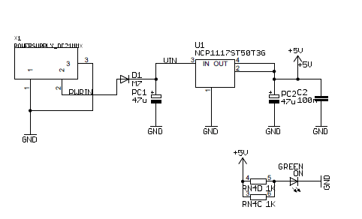
Fonte: https://www.embarcados.com.br/arduino-uno/

Quando o cabo USB é plugado a um PC, por exemplo, a tensão não precisa ser estabilizada pelo regulador de tensão, dessa forma a placa é alimentada diretamente pela USB. O circuito da USB a presenta alguns componentes que protegem a porta USB do computador em caso de alguma anormalidade. Na figura abaixo é exibido o circuito de proteção da USB. (2)

Figura 18 - Circuito de proteção da USB da placa arduino
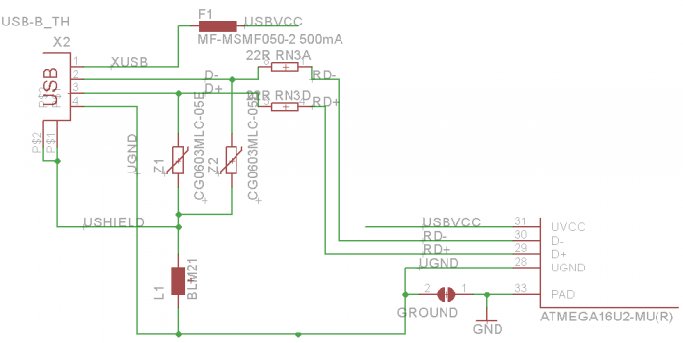
Fonte: https://www.embarcados.com.br/arduino-uno/

Os dois varistores (Z1 e Z2) podem suportar picos elevados de SURGE e energias elevadas de transientes, seria preferível se, ao invés de varistores, fossem conectados diodos supressores de ESD que tem capacitância bem baixa , já que estão ligados a pinos rápidos de comunicação, mas o circuito funciona bem mesmo assim. O resistor de 22Ohms (RN3A e RN3D) , limitam uma corrente resultante de alguma descarga elétrica eventual de um usuário em contato com o conector USB, resultante de transientes rápidos, protegendo, dessa forma, os pinos do microcontrolador. Podem ser usados para que também o fusível resetável (F1) de 500mA, impede que a porta USB do computador queime, caso ocorra algum problema de projeto ou uma falha no circuito e ultrapasse a corrente de 500mA, quando a placa estiver conectada ao PC, o ferrite L1 foi incluído no circuito para que ruídos da USB externa não entrem em contato no circuito da placa arduino, através de seu terra. Além dos recursos apresentados anteriormente, a placa conta com um circuito pra comutar a alimentação automaticamente entre tensão da USB e a tensão da fonte externa. Caso haja uma tensão no conector DC e a USB é conectada , a tensão de 5V será proveniente da fonte externa e USB servirá apenas para a comunicação com o PC. (2)
Por isso necessário conhecimentos de eletrônica, pois se não tiver conhecimentos pode acabar danificando as cargas de saídas, como sensores e atuadores ligados no arduino, e até mesmo danificar a própria placa arduino. Caso seja danificado a saída do CLP, somente será necessário trocar a saída danificada por uma saída normal, sendo que o preço médio de uma saída relé é de aproximadamente R$40,00. Agora, caso danifique a saída de um arduino, será necessário substituir o arduino danificado por um novo arduino.

Tabela 1 - Preço manutenção
- | CLP | Arduino
Troca Saida Relé/ Arduino | R$40,00 | R$100,00
fonte: autor

Mas, claro que com conhecimentos intermediários em eletrônica, é possível sim fazer um sistema de proteção para o arduino, para proteger tanto sua saída, quanto ao seu chip microcontrolador. Neste caso para fazer um circuito de proteção externa para as entradas e saídas do arduino, seria necessário usar, um resistor 4,7k Ohms, e um diodo zenner.

Figura 19- Circuito de proteção
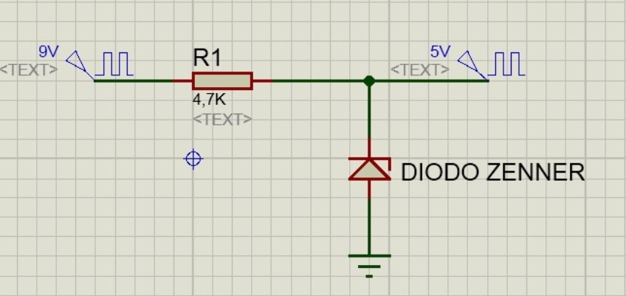
fonte: autor

Já o circuito de proteção necessária para proteger a placa de prototipagem arduino, o ideal seria usar optoacopladores 4N25.
O optoacoplador 4N25 é um componente eletrônico que possui a capacidade de realizar o isolamento de partes específicas de um circuito garantindo maior segurança e qualidade para seus projetos, através de um isolamento que constitui-se por um diodo emissor de luz infravermelho, o 4N25 possui a capacidade de controlar um fototriac com tensões de rede igual ou inferior a 240V, resumidamente, o 4N25 é capaz de isolar dois circuitos eletrônicos com total segurança, mantendo um controle de comunicação entre ambas as partes. Total segurança, é garantida graças ao fato de o mesmo não possuir um contato elétrico e nem mesmo mecânico, mas sim um contato luminoso. O funcionamento do 4N25 é extremamente simples, no interior de seu encapsulamento existe um LED emissor de luz em conjunto com um receptor, enquanto que o LED estiver aceso, o contato torna-se aberto e tensão flui normalmente, já quando o LED estiver apagado o contato torna-se fechado e o envio de tensão é cessado, utilizado comumente em sistemas de tensão DC, o optoacoplador 4N25 possui diversas outras aplicações e vantagens sobre os demais acopladores disponíveis no mercado, das quais podemos estacar a sua alta velocidade de comutação, o baixo consumo de corrente, total isolamento e o fato de não possuir partes mecânicas.

Figura 20 - Circuito do optoacoplador
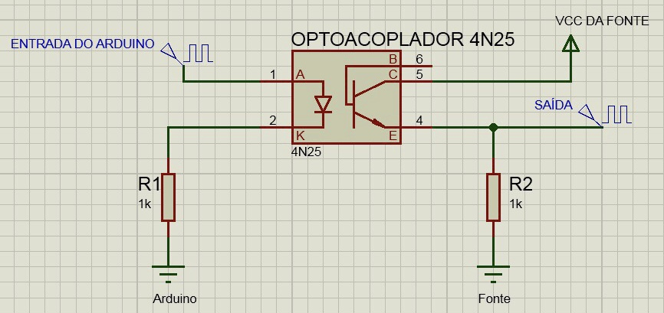
fonte: Autor

A tabela abaixo faz referência aos preços médios do circuito de proteção para a placa arduino

Tabela 2 - Preço circuito de proteção
Optoacoplador 4N25 | 10x20,00 = R$200,00
90 - Diodos Zenner | R$30,00
100 - Resistores | R$10,00
fonte: autor

Neste critério o CLP acaba levando vantagem sobre o arduino, por ter um sistema de proteção superior.

7.1.7 – Entradas e Saídas

Nesse quesito o arduino leva uma pequena vantagem, pois segundo o SOUZA (2013) Arduino UNO possui 14 pinos que podem ser usados como entrada ou saída digitais. Estes Pinos operam em 5 V, onde cada pino pode fornecer ou receber uma corrente máxima de 40mA. Cada pino possui resistor de pull-up interno que pode ser habilitado por software. Alguns desse pinos possuem funções especiais:

- PWM: 3,5,6,9,10 e 11 podem ser usados como saídas PWM de 8 bits através da função analogWrite() ;
- Comunicação serial: 0 e 1 podem ser utilizados para comunicação serial. Deve-se observar que estes pinos são ligados ao microcontrolador responsável pela comunicação USB com o PC;
- Interrupção externa: 2 e 3 . Estes pinos podem ser configurados para gera uma interrupção externa, através da função attachInterrupt() ;

E o arduino não possui somente entradas digitais, ele também possui entradas analógicas, de acordo com Souza (2013) para interface com o mundo analógico, a placa Arduino UNO possui 6 entradas, onde cada uma tem a resolução de 10 bits. Por padrão a referência do conversor AD está ligada internamente a 5V, ou seja, quando a entrada estiver com 5V o valor da conversão analógica digital será 1023. O valor da referência pode ser mudado através do pino AREF.
Já o CLP da WEG modelo clic 02 /12HR-D possui 6 entradas digitais, e 2 entradas analógicas, e 4 saídas relés,e não possui saídas PWM .

7.1.8 - Preço

Neste quesito, o arduino leva uma grande vantagem em cima do CLP, pois o preço de um arduino pode chegar a ser até 10 vezes mais barato que o preço de um CLP. Levando em consideração o CLP Weg TPW04, que possui saída relé para acionamento do motor, e comunicação ethernet para comunicar com o banco de dados do pedágio, seu preço médio é de R$1.100,00.
E considerando a implantação com o arduino Due, que possui um poder de processamento de 84MHz de clock, superior à do CLP TPW04, tendo como preço médio de R$100,00 mais o módulo relé que será necessário para acionamento dos motores, que custará em média R$10,00 mais o módulo de ethernet para comunicação com o banco de dados, preço médio de R$30,00 e mais o circuito de proteção avaliado à R$60,00 chegando à um total de R$200,00.
Analisando um preço médio de automação de somente uma praça de pedágio com 10 cabines, utilizando o CLP WEG TPW04, confira a tabela abaixo:

Tabela 3 - Preço médio de um projeto de automação de pedágio com CLP.
CLP | 10x 1.100,00 = R$11.000,00
Cancela | 10x 2.200 = R$22.000,00
RFID | 1x 200,00 = R$200,00
Antena | 1x 150,00 = R$150,00
Computador | 1x 2500,00 = R$2500,00
Sensor ultrassônico | 10x 50,00 = R$500,00
Sensor óptico | 10x 25,00 = R$250,00
Lâmpadas de LED semáforo | 20x 300,00 = R$6.000,00
Kit câmeras monitoramento e segurança | R$4.500,00
Timer | 1x 200,00 = R$200,00
TOTAL | R$47.300,00
fonte: autor

Analisando agora a mesma praça de pedágio, considerando todos os outros elementos usados anteriormente, substituindo somente o CLP pelo arduino Due e acrescentando relé, módulo ethernet e circuito de proteção.

Tabela 4- Preço médio de automação de pedágio com arduino
Arduino Due + Relé + Ethernet + Circuito de proteção | 10x R$200,00= R$2000,00
Cancela | 10x 2.200,00 = R$22.000,00
RFID | 1x 200,00 = R$200,00
Antena | 1x 150,00 = R$150,00
Computador | 1x 2.500,00 = R$2.500,00
Sensor ultrassônico | 10x 50,00 = R$500,00
Sensor óptico | 10x 25,00 = R$250,00
Lâmpadas LED semáforo | 20x 300,00 = R$6.000,00
Kit câmeras monitoramento e segurança | R$4.500,00
Timer | 1x 200,00 = R$200,00
TOTAL | R$38.300,00
fonte:autor

De acordo com o estudo apresentado acima, dos preços médios de cada projeto, há uma redução de custos de aproximadamente R$9.000,00 por praças de pedágios.

Tabela 5- Comparação de ambos
- | CLP | ARDUINO
Facilidade de aprendizado
Mercado de trabalho
Credibilidade
Preço
Robustez
Proteção
Entradas e saídas
fonte: autor.

7.2.1- Funcionamento cabine de cobrança automática

O funcionamento das praças de pedágio de acordo com MOTOMURA(2011) o sistema eletrônico "sem parar" lê o cartão de identificação no vidro do carro e libera automaticamente a passagem pelas cancelas das praças de pedágio. O processo leva segundos para se completar. O computador servidor registra data, horário, praça e o custo do pedágio. Depois, a cobrança da tarifa é enviada para a casa do cliente a cada mês, junto com a fatura do cartão de crédito.
O motorista terá que fazer um cadastramento do seu veículo na praça de pedágio, adquirindo um chip transponder, que terá uma UID (identificador de usuários) especifica e cadastrada no sistema de banco de dados da praça de pedágio, e esse chip será colocado no vidro dianteiro do veículo. Quando este veículo estiver passando na cabine de cobrança automática, o leitor RFID vai conseguir fazer a leitura da UID do cliente cadastrada no sistema, e vai ser jogado um sinal para o LED de lâmpada verde acender, e também será lançado um sinal para a cancela abrir e neste exato momento o timer ira tirar um "print" da data e da hora em que o motorista estiver passando pela praça de pedágio e jogará os dados no bando de dados do sistema, para ser feita a cobrança necessária. E quando o motorista passar pela cancela, um sensor ultrassônico vai captar sua movimentação, e jogando um sinal para a cancela fechar.

7.2.2 - Funcionamento cabine de cobrança manual

No funcionamento de cabine manual, é bastante simples, quando o veículo se aproximar da cabine manual, o leitor óptico no chão e na lateral da pista fará a leitura, e irá verificar qual a categoria do veículo que está na cabine, se é um automóvel, uma moto, um caminhão, e se for um caminhão quantos eixos o caminhão possui, logo apos a verificação de categoria, ele irá jogar o valor da categoria necessária no computador do cobrador, fazendo com que a caixa registradora se abre, quando o cliente fazer o pagamento ,o dinheiro será jogado por um túnel subterrâneo, e já irá cair dentro do cofre, e quando o caixa registrador se fechar, irá acionar a cancela, fazendo com que a cancela se abre para o motorista seguir a viagem, e logo em seguida, quando ele passar pela cancela, um sensor ultrassônico vai captar sua movimentação, e jogando um sinal para que a cancela se feche novamente.

8 CONSIDERAÇÕES FINAIS

O objetivo desse estudo foi analisar dois microcontroladores que possuem a mesma função de automatizar processos, no qual basicamente a diferença entre eles é o preço, proteção e velocidade de processamento.
Com base nos conhecimentos adquiridos durante o curso, foi feito este estudo de viabilidade de implantação de arduino em praças de pedágios, em que analisou-se características pertencentes à ambos dispositivos de controle. Conclui-se que a plataforma arduino não pode suprir os CLP’s em todos os processos de automação, e nem seria viável caso implantasse o arduino sem as devidas proteções elétricas; mas pode ser implementado em alguns projetos de automação a qual não necessitam de processamento rápido e de grande quantidade de variáveis, como por exemplo, as praças de pedágios.
Levando em consideração, o arduino protegido de umidade, com seu circuito de proteção, protegendo sua saída, e seu chip processador, ele se torna viável, pois o arduino com módulo relé, ethernet e circuito de proteção se tornaria um CLP, podendo acionar cargas, comandar sensores, dispositivos e também comunicar com o banco de dados da praça, através da porta ethernet.

REFERÊNCIAS

1 ALMEIDA, Eduardo. Saiba mais sobre arduino. 2014. Disponível em: <http://buildbot.com.br/blog/arduino/>. Acesso em: 13 set. 2018.

2 SOUZA, Fabio. Arduino UNO. 2013. Embarcados. Disponível em: <https://www.embarcados.com.br/arduino-uno/>. Acesso em: 16 mar. 2018.

3 FERREIRA, Aline Cristina da Silva et al. Controlador Lógico Programável. 2011. Curso de Engenharia de Produção da Faculdade Educacional de Araucária. Disponível em: <http://www.ebah.com.br/content/ABAAABnqMAJ/controlador-logico-programavel>. Acesso em: 16 mar. 2018.

4 SILVEIRA, Cristiano Bertulucci. Tudo sobre CLP. 2015. Citisystems. Disponível em: <https://www.citisystems.com.br/clp/>. Acesso em: 16 mar. 2018.

5 FREITAS, Carlos Márcio. (CLP) Controlador Lógico Programável. 2014. Disponível em: <https://www.embarcados.com.br/controlador-logico-programavel-clp-parte-2/>. Acesso em: 01 mar. 2018.

6 CUNHA, Alessandro. RFID- Etiquetas com eletrônica de ponta. 2016. Disponível em: <https://www.embarcados.com.br/rfid-etiquetas-com-eletronica-de-ponta/>. Acesso em: 21 jun. 2018.

7 INDUSTRIAL, Mecânica. Oque é um sensor ultrassônico. 2018. Disponível em: <https://www.mecanicaindustrial.com.br/598-o-que-e-um-sensor-ultrassonico/>. Acesso em: 21 jun. 2018.

8 SILVEIRA, Cristiano Bertulucci. Linguagem Ladder. 2010. Citisystems. Disponível em: <https://www.citisystems.com.br/linguagem-ladder/>. Acesso em: 12 fev. 2018.

9 ARDUINO . Arduino UNO. Disponível em: <https://datasheet.octopart.com/A000066-Arduino-datasheet-38879526.pdf>. Acesso em: 20 dez. 2017.

10 ARDUINO . Arduino . 2017. Disponível em: <https://store.arduino.cc/usa/arduino-uno-rev3>. Acesso em: 21 jan. 2018.

11 AYCOCK, Steve. A história dos microcontroladores. 2017. Disponível em: <http://www.ehow.com.br/historia-microcontroladores-info_42970/>. Acesso em: 10 fev. 2018.

12 BELVEDERE, Paulo. Arduino Uno: Fundamentos e aplicações. São Paulo: Senai-sp, 2017. 224 p. Disponível em: <https://books.google.com.br/books?id=ADxFDwAAQBAJ&printsec=frontcover&dq=arduino&hl=pt-BR&sa=X&ved=0ahUKEwj27qHY0pnaAhXFx5AKHW0dAVMQ6AEIKDAA#v=onepage&q&f=false>. Acesso em: 31 mar. 2018.

13 DIDACTIC . Esteira Transportadora. 2012. Disponível em: <http://www.joinville.ifsc.edu.br/~jlcurzel/CLP/4 - Kits Didáticos do Laboratório/ESTEIRA TRANSPORTADORA.PDF>. Acesso em: 01 abr. 2018.

14 FLOP, Filipe. Oque é Arduino. 2010. Filipe Flop. Disponível em: <https://www.filipeflop.com/blog/o-que-e-arduino>. Acesso em: 13 fev. 2018.

15 GOMBA, Davide. ARDUINO. 2011. Disponível em: <https://blog.arduino.cc/2011/01/05/nice-drawings-of-the-arduino-uno-and-mega-2560/>. Acesso em: 01 mar. 2018.

16 PETRUZELLA, Frank. Controlador Lógico Programável. 4. ed. New York: Amgh, 2014. 385 p. Revisão técnica de: Antonio Pertence. Disponível em: <https://books.google.com.br/books?id=hIo6AgAAQBAJ&pg=PA68&dq=CLP&hl=pt-BR&sa=X&ved=0ahUKEwi3sNLP05naAhXDlZAKHTxzAUUQ6AEISzAH#v=onepage&q=CLP&f=false>. Acesso em: 01 abr. 2018.

17 PINTO, Inês; VERDELHO, Inês; SANTOS, Tiago. Automação de Processos Industriais. 2011. Disponível em: <http://users.isr.ist.utl.pt/~jag/aulas/api11/docs/seminario_b1.pdf>. Acesso em: 01 abr. 2018.

18 SILVA, Rafael Rodrigues da. História do CLP. 2012. Disponível em: <https://profrafaelrs.wordpress.com/2012/11/21/historia-do-clp/>. Acesso em: 27 dez. 2017.

19 VERTULO . Automação Industrial. 2015. Disponível em: <http://labdeeletronica.com.br/automacao-industrial-e-arduino-e-possivel/>. Acesso em: 12 fev. 2018.

20 MOTOMURA, Marina. Como funciona o pedágio. 2011. Disponível em: <https://super.abril.com.br/mundo-estranho/como-funciona-o-pedagio/>. Acesso em: 04 set. 2018.

21 VERTULO, Rodrigo. Laboratório de eletrônica. 2018. Disponível em: <http://labdeeletronica.com.br/automacao-industrial-e-arduino-e-possivel/>. Acesso em: 16 out. 2018.

22 MARTINS, Jander. Entenda a importância do planejamento para a redução de custos. 2018. Disponível em: <http://nexaas.com/blog/entenda-importancia-do-planejamento-para-reducao-de-custos/>. Acesso em: 16 out. 2018.

23 PALMIERE, Sérgio Eduardo. CLP versus microcontrolador. 2016. Disponível em: <https://www.embarcados.com.br/clp-versus-microcontrolador/>. Acesso em: 16 out. 2018.

DECLARAÇÃO DE AUTORIZAÇÃO

Autoriza-se a reprodução e divulgação total ou parcial deste trabalho, por qualquer meio convencional ou eletrônico, para fins de estudo e pesquisa, desde que citada à fonte.

Faculdade Patos de Minas – Patos de Minas, (dia) de (mês) de (ano).

______________________________________
Nome do Orientando

______________________________________
Nome do Orientando

______________________________________
Nome do Orientando

______________________________________
Nome do Orientando

______________________________________
Nome do Orientador

